מפרט דרישות תוכנה - SRS

# מידע כללי

|  |  |
| --- | --- |
| שם הפרויקט: | RemindYou |
| צוות הפרויקט | Nirbm, flashxyz, rotemsd, liorsap1, hudeda |
| מסמכים מצורפים: |  |
| מסמכים קשורים: | רעיון הפרויקט(מצגת) , מסמך אתחול, צוות הפיתוח, סיכום פגישה ראשונה עם הלקוח. |
|  |  |

תוכן העניינים

מידע כללי 1

הסטורית שינויים 1

1.הקדמה 2

1.1מטרה 2

1.2היקף 2

1.3מילון מונחים 2

1.4סקירה 2

2.תרחישי שימוש – Use Cases 3

3.סיפורי משתמשים – UserStories 6

4.דרישות סביבה 7

4.1דרישות חומרה 7

4.2דרישות תוכנה 7

4.3דרישות נוספות 7

4.4ממשק משתמש – אב טיפוס 7

5.רשימת דרישות לבירור נוסף............................................................................................8

# הסטורית שינויים

|  |  |  |  |
| --- | --- | --- | --- |
| גרסה | תאריך | תיאור השינוי | מקור השינוי |
| 1.0 | ‏20/03/2010 | גרסה התחלתית | לא ישים |
| 1.1 | 08/04/16 | שינוי פרויקט | שינוי מהמרצים |

# 

# הקדמה

## מטרה

*מוצר התוכנה שנפתח הוא פלאגין (plugin) אינטראקטיבי ,עבור פלטפורמת וורדפרס, שיבצע שיבוצים דינמיים עבור הכיתות/חדרים של המכללה, מרכז התמיכה וכיו"ב. המוצר עתיד לחסוך טרחה רבה של הרכזים והסטודנטים ולחסוך מהם את העבודה הידנית והמבולגנת באשר לשיבוץ החדרם. נעבוד בתצורת קוד פתוח אשר יהיה זמין בgithub.*

## היקף

*המערכת מיועדת עבור מחלקת המחשוב של מכללת עזריאלי. השימוש בה וההתאמות של המערכת לצרכים השונים, יהיו באחריות מחלקת המחשוב. ההתחברות למערכת תתאפשר באמצעות הזנת שם משתמש וססמא תקפים. כמובן שלמחשוב תהיה האפשרות להוסיף משתמשים מכל הסוגים.* *המוצר יפעל בכל פלטפורמה שמותקן בה דפדפן אינטרנט סטדנדרטי. המוצר יהיה תלוי בשרת אחסון של המכללה שישמור את מסד הנתונים של המערכת.*

## מילון מונחים

***מנהל*** *– מתפעל ומתחזק את המערכת, יש לו הרשאות וגישה לכל פונקציונליות התוסף כגון הוספת חדרים, אירועים לחדרים, אפשרויות עריכה מתקדמות וכו.*

***משתבץ/משתמש*** *– ישות הרשומה למערכת (הוסף על ידי מחלקת המחשוב).*

## סקירה

*בהמשך המסמך נדון בפונקציונליות שהתוסף (plugin) יספק, תוך כדי הצגתו בסיפורי משתמש וחלקים גרפיים מממשק המשתמש בתוסף העתיד לבוא.*

# תרחישי שימוש – Use Cases

***טבלת שחקנים ובעלי עניין ומטרותיהם***

|  |  |
| --- | --- |
| שם שחקן | מטרות |
| מנהל | *יצירה והוספה של חדרים/אירועים. הגדרת אילוצים עבור כל חדר ופרטיו. קביעת הגדרות הממשק של התוסף.* |
| משתבץ | *שיבוץ עצמאי למערכת (חדרים).* |
| **בעלי עניין נוספים:** | |
| מחלקת המחשוב | *שיפור מערכת השיבוץ לחדרים במכללה. הנגשת שירותי המכללה לסטודנטים, מרצים ומנחים וכל הרוצה להשתמש במערכת.* |
| מכללת עזריאלי | *ייעול תפקוד מערכת השיבוצים לחדרים של המכללה, שיפור נוחות וחווית השימוש של המשתמש בשירותי המכללה.* |

1. ***תרשים סיכום UML- של תרחישי השימוש במערכת***

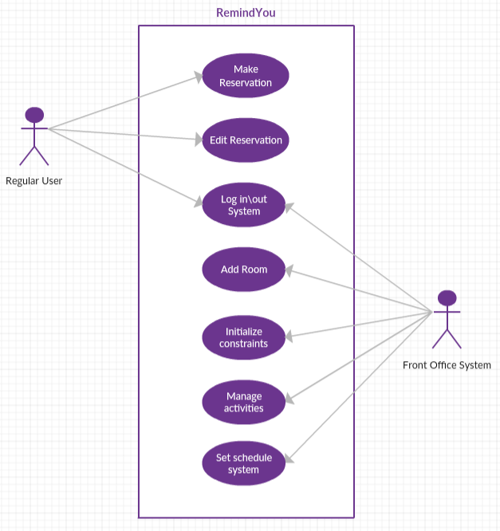

1. ***תרחישי שימוש פורמאליים עיקריים***

|  |  |
| --- | --- |
| שם התרחיש | *השתבצות לאחד החדרים במערכת* |
| שחקו ראשי | *המשתבץ* |
| מטרה | *המשתבץ מעוניין לבחור יום ושעה פנויים, על מנת לשבץ את עצמו לחדר/כיתה של המכללה.* |
| היקף ורמה[1] | *מערכת ממשק התוסף, ברמת המשתמש בלבד.* |
| בעלי עניין ואינטרסים | *המכללה – לקבל נתונים על היקף וכמות החדרים הפנויים במתחם המכללה.*  *המשתמשים המשובצים – להשתבץ לחדרים ולהצביע על חדר תפוס.* |
| תיאור | *המשתמש נכנס למסך תאריכון שבועי ובו בוחר יום ושעה רצויים ופנויים.*  *לוחץ על משבצת שעה מתאימה ונפתח לו חלון המציג לו חדרים פנויים לשימושו.*  *בוחר המשתמש בחדר הרצוי.* |
| טריגר | *המשתבץ נכנס למערכת התוסף ולוחץ על הכפתור "תאריכון שבועי".* |
| תנאי קדם | *המשתבץ עבר את מסך ההזדהות (login).* |
| תנאי סיום מוצלח | *המשתבץ רשום לחדר הרצוי לו בזמן המתאים לו בהצלחה, ורואה עצמו רשום לחדר ופרטיו במסך המשתמש.* |
| תנאי סיום כישלון | *לא התבצע רישום המשתמש לחדר המיועד והמשתמש מיודע בעזרת חלון הודעה בשל סיבת כישלון הרישום.* |
| **תרחיש הצלחה עיקרי** | *1. המערכת מציגה מסך כניסה ראשי*  *2. המשתמש מבצע כניסה למערכת*  *3. המשתמש נכנס למסך המציג את התאריכון השבועי*  *4. בוחר זמן מתאים אליו ירצה להשתבץ לחדר.*  *5. נפתח/מוצג חלון המראה את פרטי החדרים הפנויים לשיבוץ.*  *6. המשתמש נרשם לחדר המתאים לו*  *7. המערכת רשמה את נתוני המשתבץ לאירוע הנבחר.* |
| הרחבות (שגיאות) | *1. המערכת אינה מראה את התאריכון השבועי.*  *2. המערכת אינה מראה את החדרים הפנויים בעת בחירת זמן מתאים.*  *3. כפתור "שבץ לחדר" לא מגיב או לא מבצע את הנדרש.*  *4. מערכת ההרישום לא מבצעת רישום נכון או תואם את דרישות המשתמש.* |
| תרחישים חלופיים |  |

# 

|  |  |
| --- | --- |
| שם התרחיש | *מנהל במערכת רוצה ליצור חדר* |
| שחקו ראשי | *מנהל (אדמין)* |
| מטרה | *מנהל מעוניין ליצור חדר חדש במערכת.* |
| היקף ורמה[2] | *משתמש בעל הרשאות ניהוליות.* |
| בעלי עניין ואינטרסים | *מחלקת המחשוב ומכללת עזריאלי – לחסוך זמן בהגדרה ידנית ומסורבלת, שיפור חווית המשתמש ונוחות ההרשמה.* |
| תיאור | *מנהל נכנס למסך הוספת החדרים, מזין חדר חדש: שם, תיאור, קיבולת, הגבלות, אילוצים ופרטים נוספים... לוחץ על כפתור "צור חדר חדש"- החדר נשמר במערכת.* |
| טריגר | *המנהל נכנס למערכת הוספת החדרים ויוצר חדר כבקשתו.* |
| תנאי קדם | *המנהל עבר את מסך ההזדהות ובוחר בהוספת חדר חדש שלא קיים במערכת עם אילוצים הגיוניים.* |
| תנאי סיום מוצלח | *החדר נוצר ונשמר במערכת.* |
| תנאי סיום כישלון | *החדר לא נוצר או לא נשמר במערכת.* |
| **תרחיש הצלחה עיקרי** | *1. המערכת מציגה מסך כניסה ראשי*  *2. המנהל מבצע כניסה למערכת*  *3. המנהל נכנס למסך המציג את מערכת הוספת החדרים.*  *4. מזין את פרטי החדר הרצוי.*  *5. לוחץ על כפתור "צור חדר חדש".*  *6. החדר החדש נוצר ונוסף למערכת החדרים הפנויים.*  *7. המערכת מוכנה ומתאימה את החדר לשיבוץ.* |
| הרחבות (שגיאות) | *1. המערכת לא מאפשרת ליצור את החדר הרצוי.*  *2. כפתור " צור חדר חדש" לא מגיב או לא מבצע את הנדרש.*  *3. השרת לא מעודכן בהוספת החדר למערכת.* |
| תרחישים חלופיים |  |

# סיפורי משתמשים – UserStories

|  |  |  |
| --- | --- | --- |
|  | סיפור | תיאור קצר |
| US1 | כניסה לאתר | *בתור סטודנט*  *המעוניין להיכנס למערכת.*  *הערה: יש הפרדה בין משתמש למנהל בכניסה למערכת.* |
| US2 | הוספת משתמש נוסף למאגר המשתמשים של המערכת | *בתור מנהל*  *המעוניין להוסיף משתמש למערכת בתור משתמש חדש, בעמוד הראשי יהיה קישור לדף הוספת משתמשים בו תהיה אפשרות להכניס משתמשים בדרגות שונות כמו מנהל/משתבץ נוסף ולהקנות להם שם משתמש וססמא ראשונית.* |
| US3 | יצירת חדר חדש במערכת | *בתור המנהל*  *מעוניין ליצור חדר חדש למערכת. כשיווצר יהיה מוכן לשימוש בכל עת.* |
| US4 | שיבוץ לאחד החדרים במערכת השעות | *בתור המשתמש*  *המעוניין להשתבץ לאחד החדרים הפנויים (בזמן הרצוי) המוצג במערכת השעות.*  *יהיה לו ממשק נוח לשיבוץ עצמי ללא צורך בפנייה אישית למנהל.* |

1. **דרישות סביבה**

## דרישות חומרה

*מחשב עם חיבור פעיל לאינטרנט.*

## דרישות תוכנה

*דפדפן*

## דרישות נוספות

אבטחה: *אבטחה מינימלית של login/logout, בהמשך באחריות מחלקת המיחשוב.*

נוחות שימוש: *האתר יהיה מונגש ופשוט גם עבור אנשים עם קשיים ומוגבלויות שונות.*

מסד נתונים: *גדול ודינמי נתון בידי המוסד בכדי לאפשר לשמור היסטוריה לאורך זמן.*

1.
2.